[www.consultant.ru](http://www.consultant.ru)

Страница 2 из 4

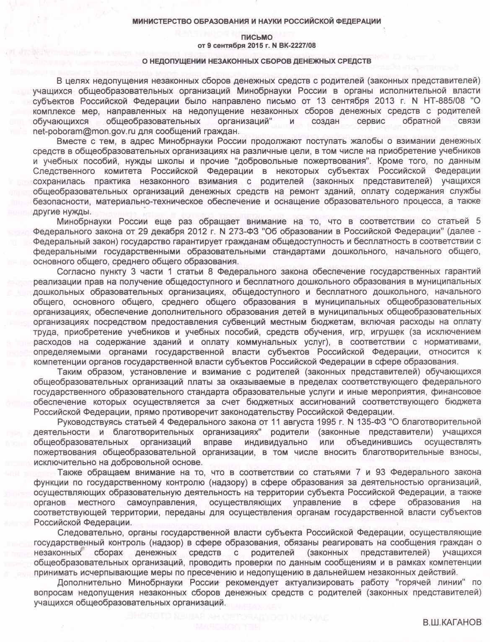

[www.consultant.ru](http://www.consultant.ru)

Страница 3 из 4

